Via Leano-Palisade 15/14/60 Nero Bianco

KANN Baustoffwerke

Eigenschaften

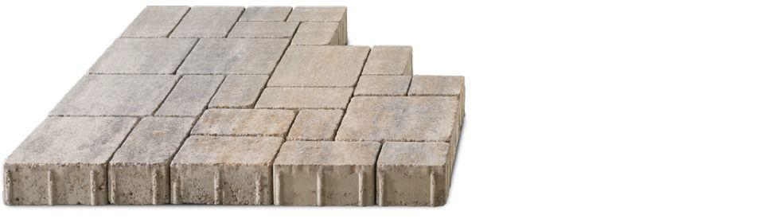

GTIN:

4024991435517

HAN:

670560

Art Palisade

Palisadenstein

Farbton

dunkelgrau, hellgrau

Oberfläche

rau

Werkstoff

Beton

Breite (mm)

140,00

Höhe (mm)

600,00

Länge (mm)

150,00

Bewehrungsart

unbewehrt

Erfüllt Richtlinie

RiBoN

Systemfamilie

Via Leano®, Vermont®